Муниципальное общеобразовательное учреждение

«Первомайская средняя общеобразовательная школа »

**ПРИКАЗ**

**от 31.08.2022 г. № 41/25-Д**

**Об организации работы дружины юных пожарных**

В целях усиления противопожарной пропаганды и агитации, пожарно-профилактической работы среди детей, подростков, молодежи, в соответствии с Положением о дружине юных пожарных

**ПРИКАЗЫВАЮ:**

1. Создать в школе дружину юных пожарных из числа учащихся 8-10 классов в количестве 6 человек с 1 сентября 2022 г.:

– Комкин Денис

– Тарасов Максим

– Кондратьев Артем

– Аганин Егор

– Стрижевец Матвей

- Лукьянов Роман

- Игонин Александр

- Литвиновский Егор

1. Назначить руководителем дружины юных пожарных учителя физческой культуры и ОБЖ Кочеткова Д. А.
2. 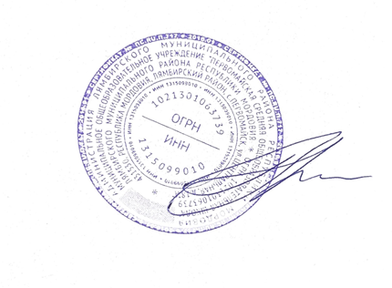Утвердить план работы ДЮП на 2022-2023 учебный год и Положение о дружине юных пожарных .
3. Контроль за исполнением приказа возложить на заместителя директора по ВР Сайфуллову А.Р.

Директор школы: / Таратынов С. Б. /

Ознакомлены:

Кочетков Д. А.

Сайфуллова А.Р.